小麦价格下跌 稻谷价格稳定

1.交易情况概览
- 国家政策性粮食交易
本周（4月4日-4月8日）湖北中心计划销售2017-2019年中晚籼稻50339吨，全部流拍。无政策性小麦投放。
- 地方政策性粮食交易
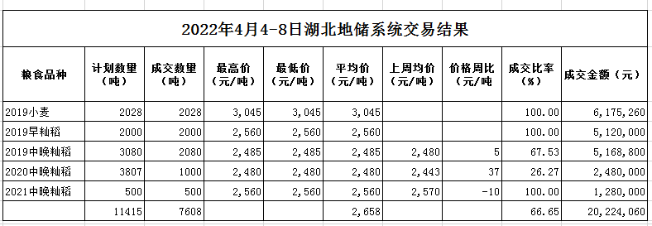
本周我省地储交易成交各类粮油7608吨，环比减少8066吨，成交比率66.65%。其中：2019年小麦2028吨，成交比率100%，成交均价3045元/吨；2019年早籼稻2000吨，成交比率100%，成交均价2560元/吨；2019年中晚籼稻2080吨，成交比率67.53%，成交均价2485元/吨，环比上涨5元/吨；2020年中晚籼稻1000吨，成交比率26.27%，成交均价2480元/吨，环比上涨37元/吨；2021年中晚籼稻500吨，成交比率100%，成交均价2560元/吨，环比下跌10元/吨。
2.市场行情分析
小麦市场：本周我省无政策性小麦投放。但4月6日其他省份的小麦成交均价连续第5周下降，为2709元/吨，环比下跌148元/吨。受此影响，我省部分面粉企业小麦收购价格也降到了2900-3000元/吨，较前下降140-150元/吨。据了解，目前小麦快速下跌一是前期大量高价购进的客户产生了恐慌心理急于抛售；二是目前新麦长势良好，消除了前期市场对于新季小麦产量担忧的预期；三是国家超期存储稻谷的定向投放，以及豆粕价格下跌，小麦饲用需求减少。预计在新麦上市前小麦价格或将稳中趋弱。
稻谷市场：本周我省国储稻谷继续流拍。地储稻谷成交5580吨，成交率59.4%，环比减少9820吨，成交均价2518元/吨，环比上涨30元/吨。监测显示，目前我省中晚籼稻市场收购均价2583元/吨，环比下跌28元/吨。省内大米加工企业生产稳定，主要仍以消化存量为主，市场需求不高。开工企业目前基本上维持1-2个月的加工库存，大多数是供应外省的应急储备和军供企业。预计短期稻谷市场继续保持平稳走势。

